3.1 农业的区位选择
班级_____________
姓名_____________
【学习目标】
1、理解农业区位的含义，了解主要农业区位因素。
2、根据相关文字资料和图片，能分析影响农业区位选择的主要因素。
3、结合生活实际和相关资料，能够说明某一地区农业区位因素的变化及其产生原因。
4、结合案例，能够分析影响某一地区农业生产的自然、社会经济条件，并结合事例说明如何进行农业区位的选择。
【课前预习】
农业生产所选定的
区位含义
农业与地理环境各要素的
自然因素：气候、 、土壤、
区位因素
社会经济因素：市场、 、政策、 、劳动力
区位选择实质：对农业土地的
影响农业的区位因素处于 之中
某个区位因素的变化会引起其他区位因素的变化
区位因素
的变化
自然环境因素比较 ，对农业区位影响
社会经济因素变化 ，对农业区位影响

概念：是指在一定的 和一定的历史发展阶段，在社会、 、科技、文化和自然 的综合作用下，形成的农业生产地区
特点：同一农业地域内，农业生产的条件、结构、 方式、发展方向等具有相同的特征
形成：农业地域的形成，是发展农业、合理利用农业土地的结果。由于动植物的不同 ，以及自然条件、社会经济条件的地域差异，世界上形成了多种农业地域类型
混合农业的概念：混合农业是耕作业与 业相结合的农业地域类型
澳大利亚农业在 世界 市场的主要供应国
世界上的地位 世界畜产品的主要产地之一
澳大利亚混合农业的形成
世界最大的 生产国和出口国
分布：东南部和 部
澳大利亚的混合农业
地势平坦开阔,灌溉条件较好,气候
区位因素
地广人稀,机械化程度

模式：“土–草–畜–市场”

【问题探究】
- 罗列影响农业发展的区位因素
自然因素：
社会经济因素：
技术条件：
2、对农业活动主导区位因素的判断
水稻主要分布在季风区、“橘生淮南则为橘，生于淮北则为枳” （ ）
千烟洲立体农业（ ）
改革开放以来，我国亚热带沿海农业景观的变迁（ ）
茶叶宜在南方酸性红壤种植（ ）
大城市公路边的乳畜业、园艺业（ ）
宁夏平原、河套平原、河西走廊（ ）
新疆瓜果之乡（ ）
花基鱼塘（ ）
3、2009学业水平测试原题：下图为“某区域示意图”。读图完成下列各题。
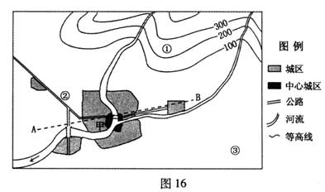
（1)从城市功能区看，甲处最有可能形成 ▲ 区。
（2)下列最能够反映从A到B一线地租变化情况的是 ▲ 。
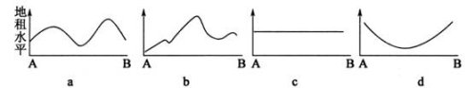
（3)该城市周边地区因地制宜发展了乳牛业、果林业和谷物农业。请将①、②、③地适宜发
展的农业类型及其理由填入下表相应的空格内。
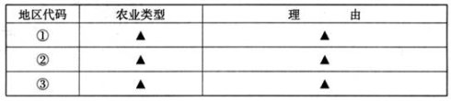
【归纳总结】构建本课知识框架

【课堂反馈】
1．据报道，天津市政府决定，从2001年起将原有的1万亩水稻田改种玉米和小麦，天津市政府作出农业调整决策的原因是 ( )
A．华北地区居民习惯吃面食，大米销售有困难
B．水稻单产低于玉米、小麦，经济效益差
C．华北地区缺水日益严重，而种水稻用水量过多
D．种植水稻需喷洒农药，会给环境造成污染
“一骑红尘妃子笑，无人知是荔枝来”“橘生淮南为橘，生于淮北则为枳”。
据此回答2～3题。
2．导致产生上述情况最主要的因素是 ( )
A．地形 B．气候 C．土壤 D．水源
3．如今北方市场上随处可见荔枝的原因 ( )
A．交通条件和食物冷藏、保鲜技术的发展
B．荔枝的种植区位范围扩大到了北方
C．大部分荔枝是北方温室里种出来的
D．我国北方市场对荔枝的需求量变大了
4．我国西北地区发展农业生产最重要的限制条件是 （ ）
A．土地资源不足 B．化肥、农药不足
C．劳动力不足 D．水资源不足
5．下列关于农业地域的形成的叙述中正确的是 （ ）
A．同一农业地域内，农业生产条件、农业结构、农业产品相同
B．农业地域类型与农业生产类型是一致的
C．农业地域类型的形成是因地制宜、合理开发的结果
D．农业地域类型基本不变，具有相对的稳定性
6．下列关于墨累－达令盆地的叙述，错误的是 ( )
A．位于国土西南部 B．是主要的小麦－牧羊带
C．家庭式的混合农场规模很大 D．采用牧草与作物轮作的方法，保持土壤肥力

1．C 点拨：华北地区严重缺水，而水稻用水量大是调整的主要原因。这是“因地制宜、合理利用土地资源”原则的具体体现。
2．B 3．A 点拨：荔枝、柑橘生长在我国南方，主要影响因素是热量即气候条件，当今北方市场上荔枝较为常见，与现代交通、冷藏、保鲜技术的发展有关。
4．D 点拨：我国西北绝大部分地区年降水量在250毫米以下，水资源不足成为西北地区发展农业最主要的限制条件。
5．C 点拨：农业地域类型是在一定历史阶段下多种区位因素综合作用下形成的，它也会随着区位因素尤其是社会经济条件的变化而变化。农业地域类型的形成是农业区位合理选择的结果，是因地制宜、合理利用土地的结果。
6．A 点拨：该题主要考查澳大利亚混合农业的地域分布、结构、特征等。

